新 书 推 荐

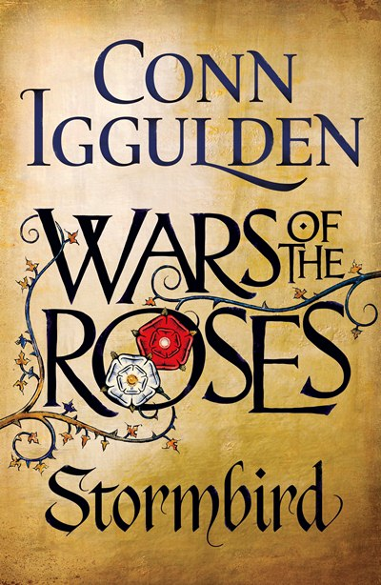
中文书名：《玫瑰战争系列：第一卷 风暴鸟》
英文书名：Wars of the Roses: Stormbird
作 者：Conn Iggulden
出 版 社：Michael Joseph/Penguin
代理公司：A.M. Heath/ANA
页 数：520页
出版时间：2013年10月
代理地区：中国大陆、台湾
审读资料：电子稿
类 型： 历史小说
版权已授：英国、美国、巴西

- “帝国”五部曲系列作者，相关作品已授权Spitfire 发行制作公司拍摄
- 最近正在撰写以蒙古群雄（成吉思汗、窝阔台可汗与忽必烈可汗）生平为基础的“征服者”系列
- 畅销小说《给男孩的危险读物》（The Dangerous Book for Boys）合著人之一（该作品已在中国发售，并获得2006年不列颠银河奖）

内容简介：

在《玫瑰战争》（Wars of the Rose）新系列丛书中，历史小说大师柯恩·伊格尔登将向我们重述英国当年那段扣人心弦的内战往事。
亨利五世——伟大的英格兰国王——长眠在那段历史之中
经过多年的摄政统治，一四三七年，柔弱尽职的亨利四世终于达到法定年龄，继位了王位。然而身体上的不健康，与性格上的软弱却导致他成为一个懦弱的国王——他需要靠身边最亲近的部下，间谍大师德里·布鲁尔、威廉·德·拉·保罗与萨福克公爵来一起协助治理自己的国家。

然而另一边，诸如金雀花王族理查德、约克公爵这部分人，他们坚持认为如果她还活着，英国一定会由一位更坚强的国王来领导。随着英国在法国的领土受到威胁，种种不好的谣言开始在国内四散，人们担心亨利国王与他的谋士们会眼睁睁地看着整个国家毁灭，恐惧在群众间蔓延。在一场秘密交易的进行下，亨利国王迎娶一位年轻的法国贵妇，安茹的玛格丽特。霎时间，曾经的担心全部化为现实。

一场暴风雨逐渐席卷整个英国，亨利国王与他的支持者们不是在国外被困就是在国内被困。究竟谁，亦或什么，才能赶在一切太迟之前拯救这个国家？

作者简介：

柯恩·伊格尔登（Conn Iggulden）出生于一九七一年，父亲是英国人，母亲是爱尔兰人（母亲祖父是爱尔兰传统作家）。生活在诺斯伍德期间，柯恩·伊格尔登就读于圣马丁斯中学，随后转去泰莱斯商务学校。他在伦敦大学主修英语专业，毕业后当了七年的教师，并成为海登中学英语系主任。菲妮·科顿便是他当时教授的学生之一。最后，伊格尔登结束教学生涯，着手完成了自己第一部小说《罗马大门》（The Gates of Rome）。已经结婚的伊格尔登，和妻子育有四个孩子，目前一家人生活在英国赫特福德郡。

媒体评价：

“小说内容丰富，含义深广。伊格尔登了解这段史料，也了解他的读者。”
----《独立者报》（Independent）

“从伊格尔登将历史变成一部史诗小说那一刻起，他已经成为举世无双的小说家。”
----《每日镜报》（Daily Mirror）

“伊格尔登……所讲的绝对是一个足以震惊四座的故事。”
----《泰晤士报》（The Times）

谢谢您的阅读！
齐梦涵（Nicole Qi）
安德鲁·纳伯格联合国际有限公司北京代表处
北京市海淀区中关村大街甲59号中国人民大学文化大厦1705室
邮编：100872
电话：010-82504206
传真：010-82504200
Email：Nicole@nurnberg.com.cn
网址：http://www.nurnberg.com.cn
微博：http://weibo.com/nurnberg
豆瓣小站：http://site.douban.com/110577/
豆瓣小站：http://site.douban.com/110577/

